研究スタイルによって選べるリサーチラボノート
あなたの発明を守る研究記録用ノート

スタンダードなＡ4で
使いやすいスタンダードタイプ

サイズ ： A4 80枚
表紙は対薬品・耐水性に優れた特殊加工。
見開き性が良く、繰り返しの閲覧に耐える
丈夫な糸かがり製本。
背見出しシール付き。

初めて使う方に最適！
使いやすさと低価格を実現

サイズ ： A4 52枚
中紙は厚みのある85g/㎡。
書いた文字が裏抜けしにくい。
見開き性が良く、記録しやすい
無線とじ製本。背見出しシール付き。

エントリーモデル
スタンダード
携帯性に優れ、価格も手ごろな
ポータブルタイプ

サイズ ： A5 40枚
表紙は対薬品・耐水性に優れた特殊加工。
見開き性が良く、繰り返しの閲覧に耐える
丈夫な糸かがり製本。
背見出しシール付き。

一括管理・保管される研究所等に！
保存性・筆記性に優れた高級タイプ

サイズ ： A4 80枚
表紙は長期使用に最適な、張り表紙仕様。
対薬品・耐水性に優れ、中紙は紙厚100g/㎡書いた文字が裏抜けしにくい。
丈夫な糸かがり製本。

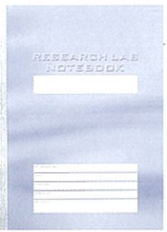

ライトグレード（ポータブル）
ハイグレード（ハード表紙）
品名 | 品番 | 数量 | 単価（税抜）円
リサーチラボノート  エントリーモデル | ノ-LBB205S | 少冊数 | 580円
リサーチラボノート  エントリーモデル | ノ-LBB205S | 30冊以上 | 570円
リサーチラボノート  〈SD〉スタンダード | ノ-LB208SN | 少冊数 | 1,800円
リサーチラボノート  〈SD〉スタンダード | ノ-LB208SN | 30冊以上 | お問合せ下さい
リサーチラボノート  〈HG〉ハード表紙 | ノ-LB208HS | 少冊数 | 3,000円
リサーチラボノート  〈HG〉ハード表紙 | ノ-LB208HS | 30冊以上 | お問合せ下さい
リサーチラボノート  〈ＬＧ〉ポータブル | ノ-LB４SN | 少冊数 | 1,100円
リサーチラボノート  〈ＬＧ〉ポータブル | ノ-LB４SN | 30冊以上 | お問合せ下さい

※上記金額に別途消費税がかかります。
（別途送料を申し受けます）

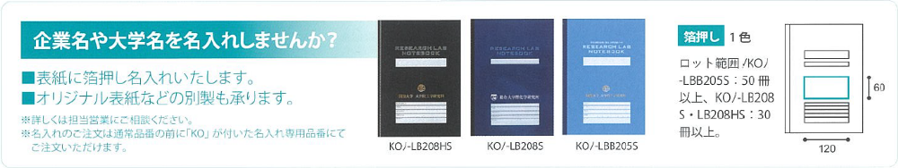

※企業名や大学名など表紙に名入れをご希望の場合は、山口ＴＬＯまでお問合せ下さい。
有限会社山口ティー・エル・オー 行 FAX注文書：0836-22-9771

品名 | 品番 | 名入れ(あり/なし) | 冊数
リサーチラボノート（エントリーモデル） | ノ-LBB205S | 有 / 無 | 冊
リサーチラボノート<SD>（スタンダード） | ノ-LB208SN | 有 / 無 | 冊
リサーチラボノート<HG>（ハード表紙） | ノ-LB208HS | 有 / 無 | 冊
リサーチラボノート<LG>（ポータブル） | ノ-LB4SN | 有 / 無 | 冊
合 計 |  |  | 冊
【お申込み・お問合せ先】
有限会社山口ティー・エル・オー
〒755-8611山口県宇部市常盤台2丁目16番1号
TEL：0836-22-9768 FAX：0836-22-9771
E-mail：tlojim@yamaguchi-u.ac.jp

※後日、請求書をお送りいたします。
指定口座にお振込の際には、振込手数料は送金者様にて
ご負担いただきますようお願い申し上げます。
送付先 | 住所 | 〒
送付先 | 所属
送付先 | 役職
送付先 | 名前
送付先 | ＴＥＬ/ＦＡＸ
送付先 | E-ｍａｉｌ

下記のとおり注文します。 ご注文日： 年 月 日
注 文 書

